Jacobse- Om mijns levens wil

Gedicht van de Week
Week 44- 2016
www.arspoetica.nl
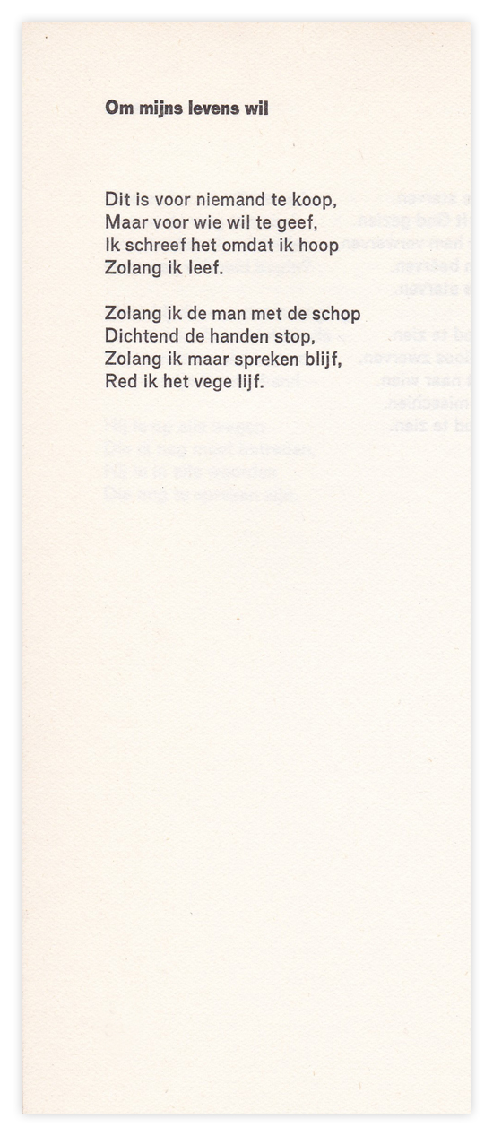
.Het gedicht van deze week is een gedicht uit protestants-christelijke hoek van Muus Jacobse (pseudoniem van Klaas Heeroma, 1909-1972). Hij was taalkundige en heeft twee hoogleraarposten bekleed. Zijn specialisme was dialectologie.
Als dichter was hij productief en actief o.a. als redacteur van “Opwaartsche wegen”, in het interbellum het toonaangevende tijdschrift van de jong-protestanten. Hij werkte mee aan de nieuwe psalmberijming en het “Liedboek voor de kerken’.
Zijn poëzie is vaak gekleurd door zijn geloof, maar ook zijn beroep van taalkundige klinkt geregeld door.
Het hier geplaatste gedicht is in zijn eenvoudige stijl geschreven en geeft een meer algemeen-menselijke worsteling weer met eindigheid en dood en de kracht van het woord (voor Jacobse in meerdere betekenissen ongetwijfeld) daarin.
Het is afkomstig uit de postume verzameling “A Dieu” uit 1975.

